轻型亚克力热弯器操作指南

**ZW-600热弯机**

2018年11月

交大创客空间

**一．概述**

有机玻璃热弯机实名为塑料板热弯机它是一款针对亚克力、有机玻璃、PC、PVC、SBS、等塑料板材工艺加工设备。

交大创客空间408教室中配备的是ZW-600型轻型亚克力热弯器，只由水循环冷却系统，加热系统，调温器三部分组成，操作十分简便。

1. **操作步骤**
2. 向钢盆中填入适量的水。
3. 为水泵供电，将水泵和输水软管放置在钢盆中。（如图1，2）

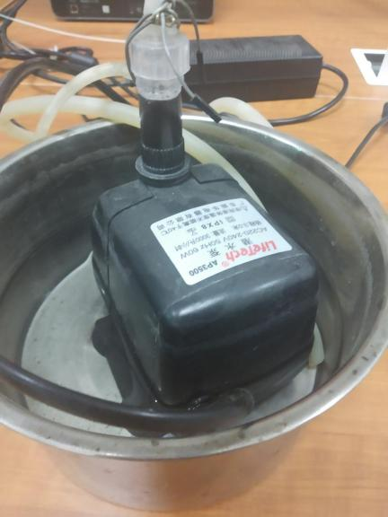 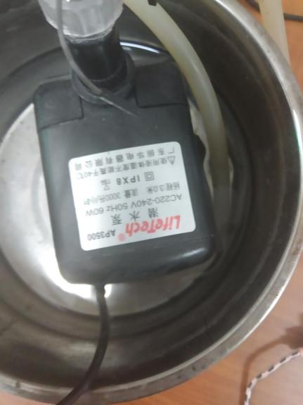

(图1) （图2）

1. 为加热管供电，将调温旋钮转至需要的刻度。（如图3）

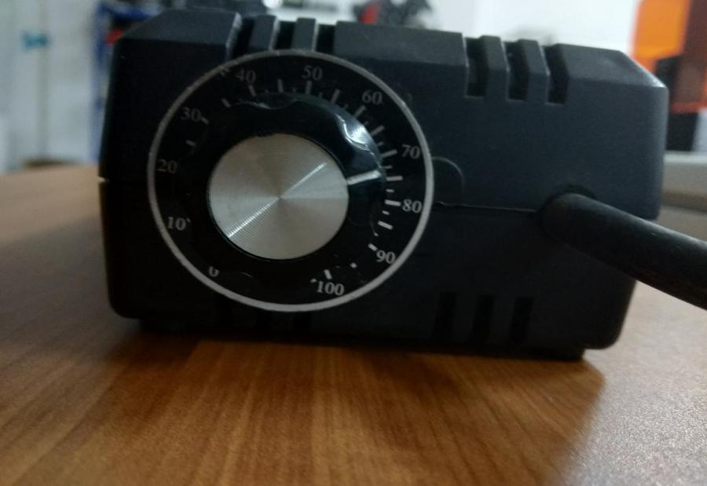

（图3）

1. 待加热丝烧红后将想要弯折的部分放置在加热丝上加热至软化。（如图5）

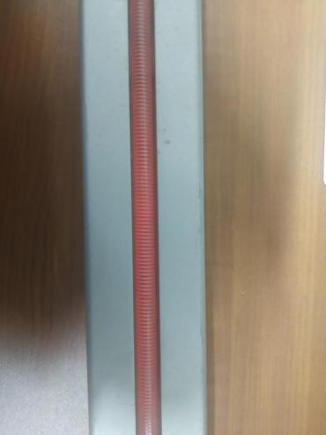

（图5）

1. 趁热弯折并保持弯折角度不变直至冷却（亚克力具有弹性）以防回弹变形。
2. 将调温旋钮旋至0，拔下加热器插头。
3. 拔下水泵插头，整理实验台。
4. **注意事项**
5. **操作时应注意安全避免被加热管烫伤。**
6. **热弯机的加热与冷却部分之间的关系与大家高中做过的化学实验相似，加热系统符合“迟到早退”原则。但热弯机关闭后仍有余温应小心烫伤。**